# 2 群的性质 (2 分，约 1 小时)

## 课上我们讲解了什么是群。请根据群定义，求解以下问题：

## 说明理由。 其中 Z 为整数集，N 为自然数集

## {Z,+} 是否为群？若是，验证其满⾜群定义；若不是，说明理由。

{Z,+}是群，因为它满足以下性质：

封闭性：对于任意整数a和b,易得a+b也是整数。

结合律：整数加法满足结合律。

幺元：存在整数0使得任意整数a加上0等于a。

逆：对于任意整数a，易知存在-a使得a+（-a）=0。

## 2. {N,+} 是否为群？若是，验证其满⾜群定义；若不是，说明理由。

{Z,+}不是群，因为它虽然满足“幺元”但不满足“逆”性质。

幺元：存在自然数0使得任意自然数a加上0等于a。

逆：对于任意自然数a，找不到对应的使得。

# 3 验证向量叉乘的李代数性质 (2 分，约 1 小时)

## 请验证 g = (R3,R,×) 构成李代数。

假设有向量

### 封闭性

X向量为3行1列向量，为3行3列，Y向量3行1列，可知结果为3行1列向量。属于集合，

### 双线性

第一行相同部分用颜色标出，第二三行略，同理，略。

### 自反性

### 雅可比等价

第一行中可以抵消的元素用颜色标出，第二第二行同理，略。

# 4 推导 SE(3) 的指数映射 (2 分，约 1 小时)

### SE(3)指数映射

### 左雅可比J

# 5 伴随 (2 分，约 1 小时)

证明伴随矩阵性质:

首先证明，假设有向量，则：

再证明

# 6 轨迹的描绘 (2 分，约 1 小时)

## 事实上，TWC 的平移部分即构成了机器⼈的轨迹。它的物理意义是什么？为何画出 TWC 的平移部分就得到了机器⼈的轨迹

平移部分的表示的是机器人相对于world的位移。把每个时间的相对位移画出来就是机器人在world系下的位置轨迹。（当然需要的话画上旋转部分还能获得每个时刻的朝向）

## 请你完成数据读取部分的代码

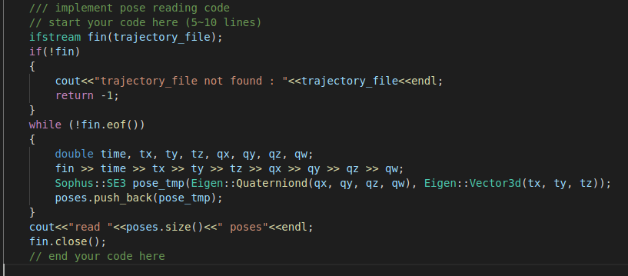

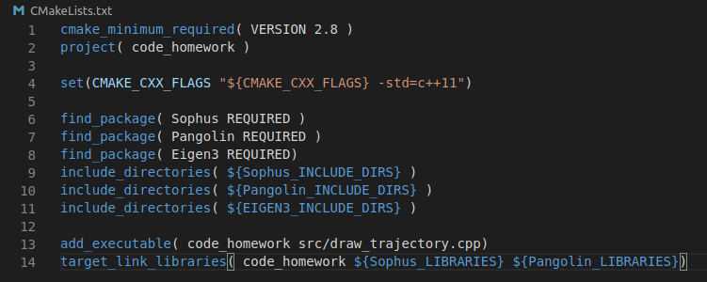

# 7 * 轨迹的误差 (2 分，约 1 小时)

按照上一题读取轨迹的方法读取了groundtruth.txt和estimated.txt，分别存储在gt_pose和est_pose中。上述代码略。以下为计算误差的代码。

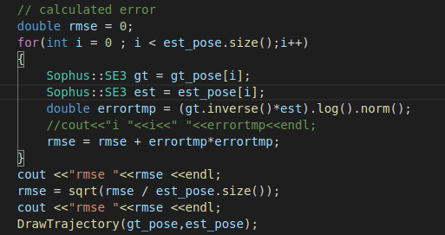

运行结果rmse2.20727



